INDICAÇÃO

Indico a Excelentíssima Sheila Lemos Prefeita Municipal e ao Senhor Luiz Paulo Souza Santos Secretário de Serviços Públicos e Trasporte, realizar revisão na iluminação e troca de lâmpadas queimadas no Bairro Bruno Bacelar/ Vitoria da Conquista.
.

A Sua Excelência a Senhora Prefeita Sheila Lemos.
A Sua Senhoria Luiz Paulo Souza Santos.

JUSTIFICATIVA

A solicitação de revisão é de extrema importância pois o local é escuro e vulnerável, a iluminação pública é essencial para o bem-estar e a segurança da comunidade, uma vez que, a luminosidade no período noturno inibi as ações de vândalos e criminosos que utilizam a vulnerabilidade do local para cometer assaltos as pessoas que por ali trafegam e os moradores também utilizam a praça para fazer caminhada.

Plenário Vereadora Carmem Lúcia, 17 de maio 2021

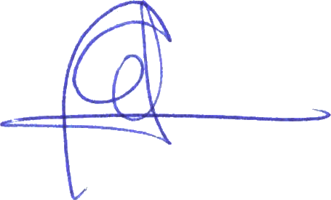

Edjaime Rosa
MDB

